Департамент образования города Москвы
Государственное образовательное учреждение
средняя общеобразовательная школа с углублённым изучением английского языка
№1274 им. В.В.Маяковского

План-конспект урока
по окружающему миру в 1 классе «А»
по теме: «Животные и растения леса»
с применением информационных технологий
Обобщающий урок.

Урок проведен 15 марта 2008 года
для учителей Юго-восточного округа
Учитель начальных классов
Сергеева М.С.

Урок по окружающему миру в 1 классе «А» по теме:
«Животные и растения леса»
Обобщение изученного материала.
Задачи урока:
- В сфере личностных УУД:
- Формирование учебно-познавательного интереса к учебному материалу;
- развитие способности к самооценке на основе успешности учебной деятельности;
- В сфере регулятивных УУД:
- умение действовать и принимать решения по предложенному плану;
- постановка учебной задачи, с учётом имеющихся знаний, полученных в процессе урока;
- учиться прогнозировать, корректировать и оценивать свою деятельность;

- В сфере познавательных УУД:
- поиск необходимой информации для выполнения учебных заданий с использованием всех возможных источников;
- умение анализировать, синтезировать учебный материал, делать выводы;
- постановка и формулирование проблемы, самостоятельный и командный поиск её решения;
- В сфере коммуникативных УУД:
- формирование умения полно и чётко выражать свои мысли, умело владея речью;
- умение плодотворно сотрудничать с учителем и сверстниками в поиске в поиске и сборе информации;
Цели урока:
- Знакомство с ролью растений и животных в природе и в жизни человека.
- Формирование начальных представлений об экологическом равновесии, связывающих всё живое и неживое.
- Воспитывать бережное отношение к природе.
Ход урока.
- Организационный момент.
Проверьте, ребята, готовность к уроку. Пожелаем друг другу удачи.
- Актуализация знаний.
- Ребята, какие тайны животных и растений мы открыли на предыдущем уроке?
- Назовите свойства живых организмов.
- Чем растения отличаются от животных?

- Постановка проблемы.

Сказка.
В давние времена все растения и животные жили вместе в одной стране. Но вот однажды они заспорили между собой - кто из них самый главный. Растения говорили, что без них животные не смогут жить. Животные отвечали, что без них растениям будет плохо. Тогда выступила мудрая Сова. Она предложила всем разделиться на группы и выбрать место для совместного проживания. Часть растений и животных , объединившись, ушла в лес. С тех пор в этом месте своего обитания растения и животные чувствуют себя «как дома».

Применение информационных технологий. Работа на компьютерах.

Ответь на вопросы Викторины о растениях.
Просмотр Презентации «Разнообразие животного мира»
Ответь на вопросы Викторины.

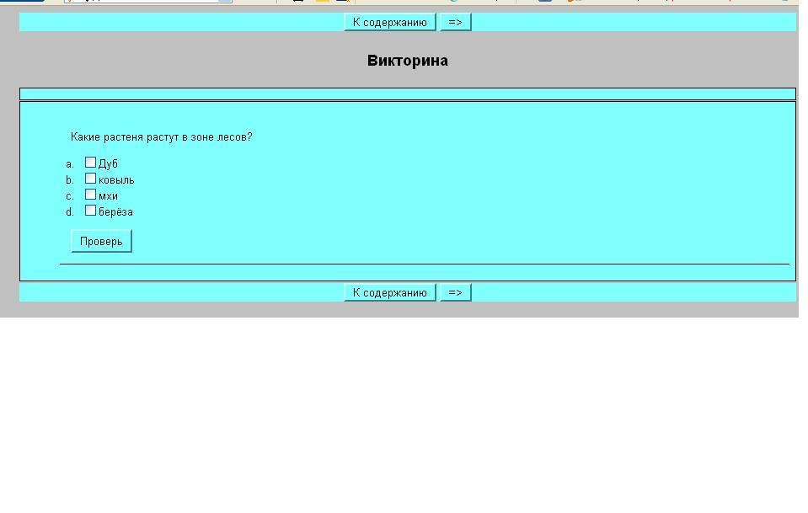

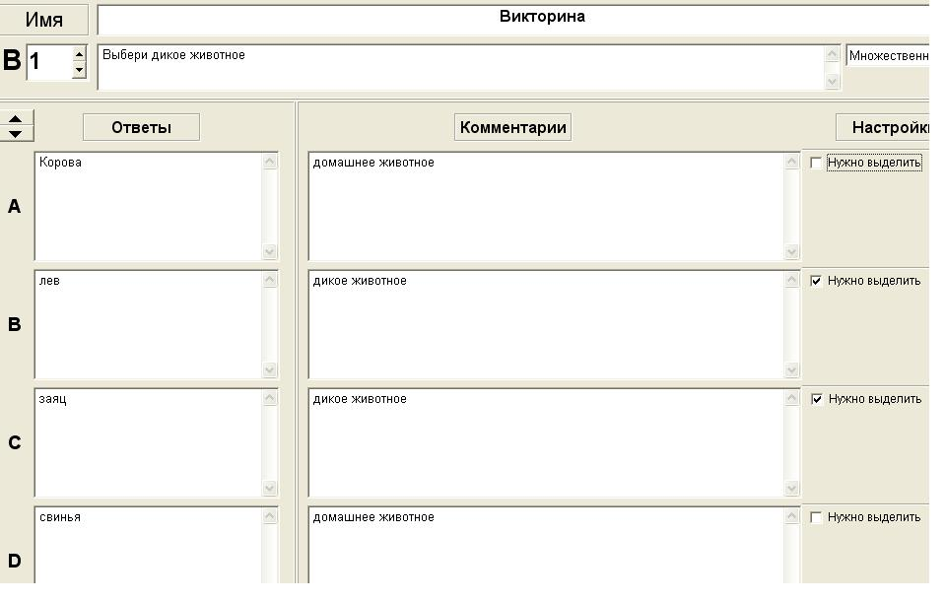

- Почему на Земле существует так много растений и животных? Где живут звери, которых вы видели в презентации?
Вывод. Каждый живой организм приспособился жить лишь в определенном месте, сообща с другими живыми организмами.
  - Могут ли растения жить без животных?
  - Могут ли животные жить без растений?
  - Подумайте, какая у нас будет тема урока ?

- Совместное открытие новых знаний.
  - Чем являются растения? (это часть природы)
  - Что они берут из природы? (воздух, воду, питательные вещества, солнечный свет)
  - Чем являются растения для других живых организмов? (пищей)Это «кормильцы».
  - Животные тоже живут за счет воздуха и воды, получаемых от природы, а питаются растениями или друг другом. Кем они являются? «Едоками».

Просмотр Презентации «Разнообразие животного мира»
  - Работа с демонстрационными таблицами, схемами пищевых цепей.
  - Какие растения и животные леса здесь изображены?
  - Как они связаны друг с другом?
  - Кто поедает животных, когда их становится много?
  - Какие животные чаще достаются хищникам на обед?
  - Нужны ли хищники?

- Работа в группах.
Учащиеся получают конверты с заданиями для каждой команды. Ребята должны составить пищевые цепочки.
Кора берёзы заяц волк
Водоросли рыба цапля
Зерно мышь лисица

- Закрепление знаний.
  - Если исчезнут растения – не будет пищи и кислорода, погибнут люди.
  - Если исчезнут травоядные– станет много растений, им будет тесно, растения погибнут.
  - Если исчезнут хищные животные– будет много травоядных, они съедят все растения и сами умрут от голода
  - Если исчезнут почвенные микроорганизмы– умершие животные заполнят весь мир.
- Вывод детей.
Все в природе взаимосвязано.Человек не должен нарушать природное равновесие.

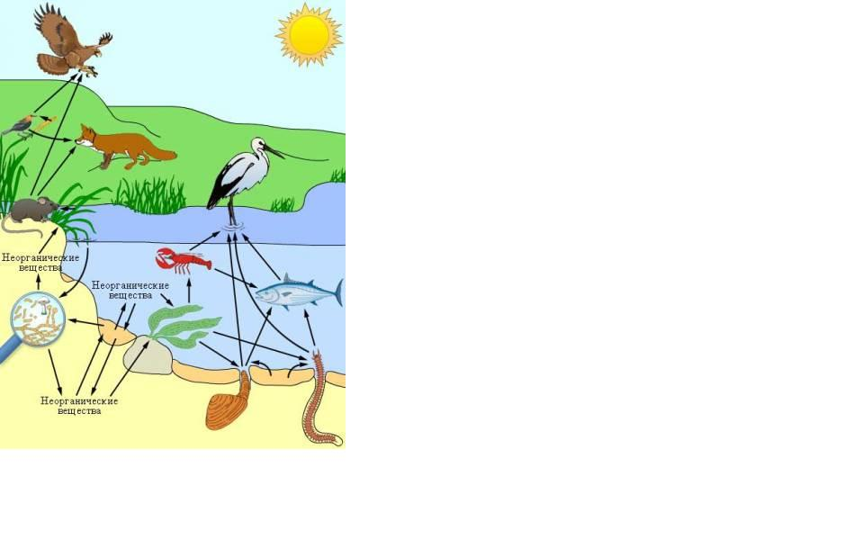

- Самооценка учащихся своей деятельности.
Ребята, попробуйте оценить свои знания, полученные а уроке с помощью кружочков- светофориков:
красный – материал не усвоен
желтый – усвоен недостаточно хорошо
зеленый – материал понят и хорошо усвоен
- . Оценка учителем деятельности учащихся.
- Ребята, вы сегодня молодцы очень хорошо работали не только индивидуально, но и в командах. Молодцы!

